Инструкция по установке комплекса «КОНТУР-П2»
Комплекс «КОНТУР-П2» состоит из двух программ:
- сервер Контур-П2 (для администратора);
- клиент Контур-П2 (для студента).
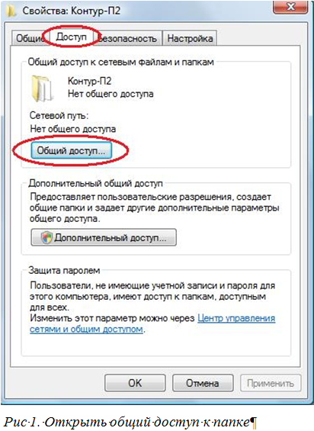
- Установка комплекса:
  - Запустить файл KOHTYP_Setup.exe. Выполнить установку программы;
  - Открыть общий доступ к папке, в которую установилась программа:
- нажать правой кнопкой мыши и выбрать «Свойства»;
- выбрать вкладку «Доступ», нажать «Общий доступ…» (рис 1).
- Настройка комплекса:
  - Запустить программу server.exe;
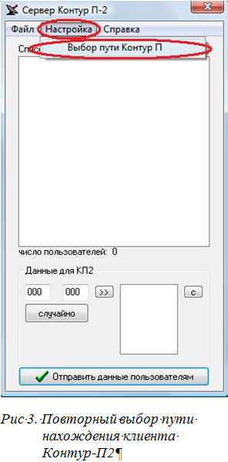
  - При первом запуске выбрать путь, в котором находится файл KOHTYP.exe (рис 2).
- При смене местоположения клиента Контур-П2 необходимо произвести настройку:
3.1 Нажать «Настройка» - «Выбор пути Контур П» (рис 3).
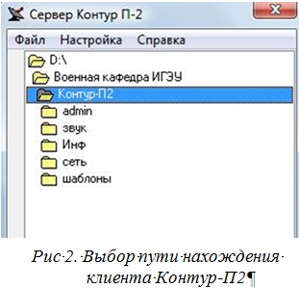

- Работа с пользователями вручную:

  - Запустить программу «Выполнить» в Меню «ПУСК». Набрать RegEdit (рис 4).
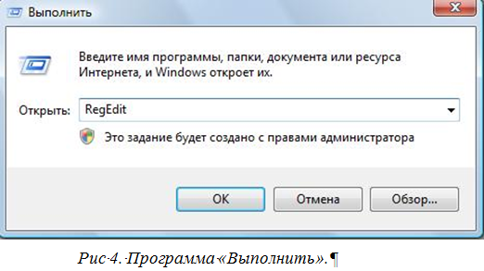

  - В открытом редакторе реестра перейти по адресу HKEY_CURRENT_USER\System\Контур_П_сервер (рис 5).

